Задание 1_штрих

Доработаем ER-модель для предметной области “Питомцы”.

Созданная нами диаграмма выглядит следующим образом:

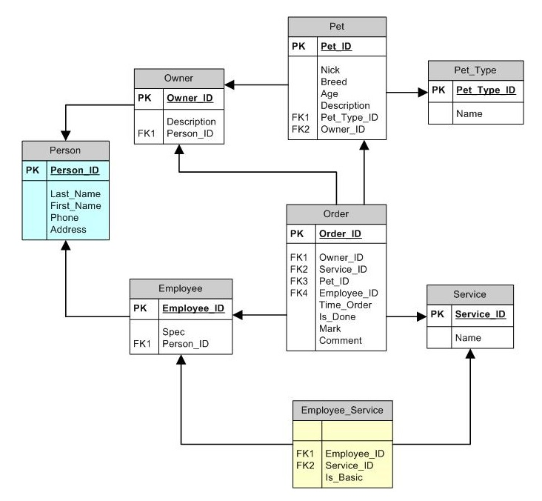

*Дополнение к требованиям*

*На территории области резко обострилась эпизоотическая ситуация, зарегистрированы очаги лабораторно подтвержденного бешенства среди диких животных. Общественность обеспокоена. Поэтому нам необходимо срочно начать сбор данных о прививках, имеющихся у наших подопечных, чтобы иметь возможность в любой момент предоставить отчет санитарно-противоэпидемической службе.*

*Виды прививок, данные о которых нам нужно получить в первую очередь - бешенство и чумка. Мы должны знать даты постановки прививок и иметь сканы документов, подтверждающих факты вакцинации.*

Дополните нашу диаграмму двумя новыми сущностями: ПРИВИВКА и ВИД ПРИВИВКИ: нарисуйте их в любом графическом редакторе или на бумаге (дорисуйте и те сущности нашей общей диаграммы, которые нужны для привязки новых).

Создайте на нашем google-диске свою папку (именем ее пусть будут ваши фамилия+имя по-русски), и выложите в эту папку результат вашей работы в виде файла любого распространенного графического формата, имя которого начинается на 01_штрих_ (например, /Иванов Иван/01_штрих_erd_прививки.jpg).